Università degli Studi di Salerno
Corso di Ingegneria del Software

ClickFly
Requirement Analysis Document (RAD)
Versione 1.4



Data: 21/01/2025

Coordinatore del progetto:
Nome | Matricola
Fabio Pennarella | 05121 17301

Partecipanti:
Nome | Matricola
Fabio Pennarella | 05121 17301
Giusy Chierchia | 05121 17508

Scritto da: | Fabio Pennarella, Giusy Chierchia

Revision History
Data | Versione | Descrizione | Autore
12/11/2025 | 1.0 | Prima versione Radi | Fabio Pennarella, Giusy Chierchia
16/12/2025 | 1.1 | Aggiunta casi d’uso | Fabio Pennarella, Giusy Chierchia
22/12/2025 | 1.2 | Aggiunta state chart diagram | Fabio Pennarella,Giusy Chierchia
10/01/2026 | 1.3 | Aggiunti scenari,sequence e activity diagrams,glossario | Fabio Pennarella,Giusy Chierchia
11/01/2026 | 1.4 | Versione finale RAD | Fabio Pennarella,Giusy Chierchia

Introduzione

1.1 Scopo del sistema
Lo scopo del sistema è quello di sviluppare una piattaforma web per la ricerca e la prenotazione di voli aerei.
Il sistema, denominato ClickFly, si pone l’obiettivo di facilitare la ricerca di voli nazionali e internazionali, permettendo agli utenti di confrontare le diverse offerte disponibili e completare una prenotazione in modo semplice, rapido e intuitivo.
ClickFly mira a diventare un punto di riferimento per gli utenti che desiderano pianificare i propri viaggi in maniera efficiente, offrendo un’interfaccia chiara e funzionalità mirate alla gestione completa del processo di prenotazione, dalla ricerca iniziale fino alla visualizzazione delle prenotazioni effettuate.

1.2 Ambiente del sistema
ClickFly è una piattaforma web accessibile tramite browser che consente agli utenti di:
- ricercare voli inserendo città di partenza, città di arrivo, data e numero di passeggeri;
- visualizzare i risultati della ricerca;
- aggiungere voli al carrello;
- completare una prenotazione;
- gestire il proprio profilo e le prenotazioni effettuate.
Il sistema è destinato a un pubblico ampio, comprendente utenti di qualsiasi fascia d’età interessati a prenotare voli in modo autonomo e digitale.
Gli utenti del sistema sono:
- utenti guest, che possono navigare nel sito ed effettuare ricerche di voli senza autenticazione;
- utenti registrati, che possono effettuare prenotazioni, gestire il carrello, il portafoglio e visualizzare le proprie prenotazioni.

1.3 Obiettivi e criteri di successo del progetto
Gli obiettivi principali del progetto sono:
- implementare le funzionalità di registrazione e login;
- consentire la ricerca dei voli e la visualizzazione dei risultati;
- permettere l’aggiunta dei voli al carrello;
- consentire il completamento delle prenotazioni;
- fornire un’area personale per la gestione dell’account, del portafoglio e delle prenotazioni.
Il progetto verrà considerato concluso e di successo se:
- tutte le funzionalità descritte saranno correttamente implementate;
- il sistema risulterà stabile e utilizzabile;
- le prestazioni saranno adeguate;
- la gestione dei dati sensibili avverrà nel rispetto dei protocolli di sicurezza.

1.4 Definizioni, acronimi e abbreviazioni
- ClickFly: sistema web di ricerca e prenotazione voli sviluppato nel progetto.
- Utente Guest: utente non autenticato che può effettuare ricerche e visualizzare i risultati.
- Utente registrato: utente che ha effettuato la registrazione e può accedere alle funzionalità avanzate del sistema.
- Carrello: sezione del sistema in cui vengono raccolti i voli selezionati prima del checkout.
- Prenotazione: operazione che rappresenta l’acquisto di uno o più voli da parte dell’utente.
- Portafoglio: saldo virtuale associato all’account utente.

1.5 Riferimenti
Il sistema ClickFly si ispira ai principali portali di prenotazione voli attualmente presenti sul mercato, adattandone le funzionalità a un contesto didattico e progettuale. Un esempio è Skyscanner.
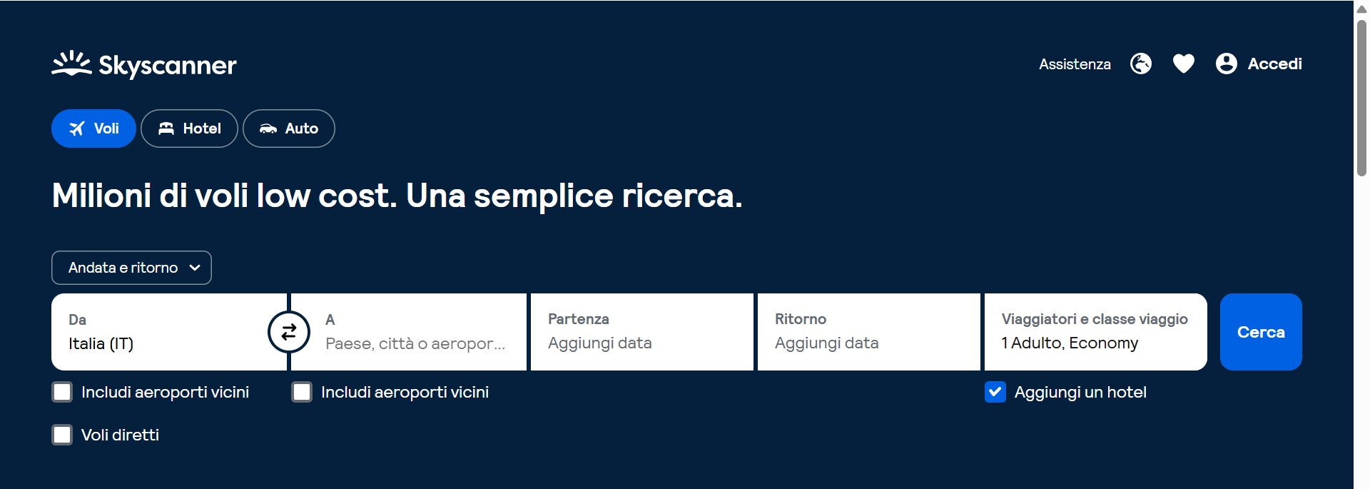

2. Sistema corrente
Il sistema sarà in grado di adempiere agli obiettivi che si propone, fornendo ai clienti delle funzionalità permetteranno:
- Navigazione nel catalogo
- Ricerca all’interno del catalogo tramite applicazione di filtri
- Registrazione di un nuovo account
- Autenticazione tramite un account esistente sulla piattaforma
- Aggiunta di un volo all’interno del carrello.
- Visualizzazione di una pagina dedicata al carrello dove è possibile visualizzare tutti i voli che vi sono stati aggiunti all’interno.
- Checkout dei voli aggiunti all’interno del carrello
- Visualizzazione dei voli acquistati.
- Effettuare il logout dal proprio account.

3. Sistema proposto

3.1 Panoramica
Il sistema proposto mira a consolidare e migliorare le funzionalità già presenti, garantendo una gestione completa e coerente del flusso di prenotazione.
In particolare, il sistema proposto:
- migliora l’esperienza utente nelle fasi di ricerca e prenotazione;
- rafforza la gestione del carrello e del checkout;
- introduce una gestione strutturata dell’area personale dell’utente;
- garantisce una corretta visualizzazione delle prenotazioni effettuate.

3.2 Requisiti funzionali
RF1 – Registrazione utente
Il sistema deve permettere a un utente non registrato di creare un nuovo account inserendo i propri dati personali (nome, cognome, e-mail, password, telefono).
RF2 – Autenticazione utente (Login)
Il sistema deve permettere a un utente registrato di autenticarsi tramite e-mail e password.
RF3 – Logout
Il sistema deve permettere all’utente autenticato di terminare la propria sessione in qualsiasi momento.
RF4 – Visualizzazione profilo utente
Il sistema deve permettere all’utente autenticato di visualizzare le proprie informazioni personali e il saldo del portafoglio.
RF5 – Ricarica del portafoglio virtuale
Il sistema deve permettere all’utente di ricaricare il proprio portafoglio virtuale specificando un importo.
RF6 – Ricerca voli
Il sistema deve permettere all’utente di cercare voli specificando almeno città di partenza, città di arrivo, data e numero passeggeri.
RF7 – Visualizzazione risultati di ricerca
Il sistema deve mostrare all’utente l’elenco dei voli disponibili che soddisfano i criteri di ricerca.
RF8 – Visualizzazione dettagli volo
Il sistema deve permettere all’utente di visualizzare i dettagli di un volo (compagnia, orari, prezzo, posti disponibili).
RF9 – Aggiunta volo al carrello
Il sistema deve permettere all’utente di aggiungere uno o più voli al carrello.
RF10 – Visualizzazione carrello
Il sistema deve permettere all’utente di visualizzare il contenuto del proprio carrello.
RF11 – Checkout
Il sistema deve permettere all’utente di procedere all’acquisto dei voli presenti nel carrello.
RF12 – Visualizzazione prenotazioni
Il sistema deve permettere all’utente di visualizzare lo storico delle proprie prenotazioni.
RF13 – Visualizzazione dettagli prenotazione
Il sistema deve mostrare per ogni prenotazione:
- codice prenotazione
- tratta del volo
- compagnia
- data prenotazione
- numero passeggeri
- prezzo totale
RF14 – Logout
Il sistema deve permettere all’utente di poter effettuare il logout dal proprio account.

Requisiti non funzionali

RNF1: Prestazioni – priorità media

Il sistema deve garantire che il tempo di caricamento delle pagine principali sia inferiore a 2 secondi nel 95% dei casi con fino a 100 utenti concorrenti.

Le operazioni critiche (autenticazione, aggiunta al carrello, rimozione dal carrello, conferma acquisto) devono completarsi in meno di 3 secondi nel 95% dei casi.

Dopo ogni operazione che modifica lo stato del sistema, l’utente deve visualizzare i dati aggiornati entro 1 secondo.

RNF2: Sicurezza – priorità alta

Il sistema deve garantire che le credenziali degli utenti non siano mai memorizzate né trasmesse in chiaro.

Il sistema deve consentire l’accesso alle funzionalità riservate solo agli utenti autenticati.

Il sistema deve garantire che ogni utente possa accedere solo ai propri dati personali, al proprio carrello e alle proprie prenotazioni.

Il sistema deve invalidare automaticamente una sessione dopo un periodo prolungato di inattività.

RNF3: Usabilità – priorità media

Un utente deve poter:

Effettuare una ricerca voli in non più di 3 interazioni

Aggiungere un volo al carrello in non più di 2 interazioni

Completare un acquisto in non più di 3 interazioni a partire dal carrello

Tutte le funzionalità principali devono essere accessibili senza la necessità di consultare una guida.

Il sistema deve essere utilizzabile correttamente sia da dispositivi desktop che mobili.

RNF4: Scalabilità – priorità bassa

Il sistema deve essere in grado di gestire almeno:

1.000 utenti registrati

100 utenti contemporanei

10.000 voli memorizzati

50.000 prenotazioni memorizzate

L’aumento del volume dei dati e del numero di utenti non deve compromettere il corretto funzionamento del sistema.

RNF5: Affidabilità - priorità alta
- Le operazioni di acquisto devono essere eseguite in modo atomico: o vengono completate interamente o non producono alcun effetto.
- In caso di errore durante un’operazione critica, il sistema deve:
  - Notificare l’utente
  - Ripristinare lo stato precedente all’operazione
- Il sistema non deve mai produrre stati inconsistenti (es. pagamento effettuato senza prenotazione associata).
RNF6: Manutenibilità – priorità bassa

Il sistema deve poter essere esteso con nuove funzionalità senza richiedere la riscrittura dell’intero software.

Deve essere possibile modificare una funzionalità senza impattare in modo significativo sulle altre.

RNF7: Portabilità – priorità bassa
- Il sistema deve essere utilizzabile tramite un normale browser web moderno.
- Il sistema non deve richiedere l’installazione di software aggiuntivo lato utente.

Casi d’uso

C1 – Ricerca volo

Caso d’uso: C1 – Ricerca volo
Attori partecipanti | - Utente
Flusso degli eventi | - L’utente si trova sulla pagina per la ricerca dei voli.  - L’utente compila il form dei filtri per la ricerca inserendo partenza, destinazione, data e numero di posti.  - Il sistema effettua la ricerca in base ai filtri inseriti dall’utente.  - Il sistema mostra i voli risultanti dalla ricerca
Entry ondition | - L’utente ha accesso al sito.  - I voli sono presenti nel database e visualizzabili nel catalogo
Exit condition | - L’utente visualizza i voli da lui cercati
C2 – Aggiunta colo al carrello
Caso d’uso: C2 – Aggiunta volo al carrello
Attori partecipanti | - Utente autenticato
Flusso degli eventi | - L’utente selezione un volo e clicca su “Aggiungi al carrello”.  - Il sistema aggiunge il volo al carrello.  - L’utente viene reindirizzato alla pagina del carrello dove può vedere il volo che ha appena aggiunto.
Entry condition | - L’utente ha effettuato una ricerca di voli e la ricerca è avvenuta con successo mostrando a schermo i voli che l’utente ha ricercato.
Exit condition | - I voli sono presenti all’interno del carrello dell’utente

C2.1 – Aggiunta volo al carrello (errore)

Caso d’uso: C2.1 – Aggiunta volo al carrello (errore)
Attori partecipanti | - Utente autenticato
Flusso degli eventi | - L’utente clicca sul pulsante “aggiungi al carrello”.  - Il sistema controlla se il numero di posti richiesti dall’utente è disponibile per il voto che l’utente desidera aggiungere al carrello.  - Il numero di posti disponibili è minore del numero di posti richiesti dall’utente.  L’utente viene notificato dell’impossibilità di aggiungere il volo al carrello.
Entry condition | - L’utente tenta di prenotare un numero di posti superiore alla disponibilità del volo
Exit condition | - L’utente è informato sulla non disponibilità dei del numero di posti da lui richiesti.

C3 – Rimozione di un volo dal carrello

Caso d’uso: C3 - Rimozione di un volo dal carrello
Attori partecipanti | - Utente autenticato
Flusso degli eventi | - L’utente clicca sul pulsante “rimuovi” del volo che desidera rimuovere dal carrello.  - Il sistema rimuove il volo dal carrello.
Entry condition | - L’utente si trova nella pagina del carrello.  - L’utente ha almeno un volo all’interno del carrello.
Exit condition | - Il volo per cui l’utente ha cliccato sul pulsante “rimuovi” è stato rimosso dal carrello.

C4 - Registrazione

Caso d’uso. C4 – Registrazione
Attori partecipanti | - Utente non registrato
Flusso degli eventi | - L’utente compila il form per la registrazione e invia i dati.  - Il sistema controlla che non esiste già un account con le credenziali inserite dall’utente.  - Il sistema inserisce i dati nel database e completa la registrazione.  - Il sistema reindirizza l’utente alla pagina per il login dove egli può effettuare l’accesso con le credenziali con cui si è appena registrato.
Entry condition | - L’utente è sulla pagina di registrazione del sito.
Exit condition | - L’account dell’utente è stato creato correttamente.

C4.1 – Registrazione (errore)

Caso d’uso: C4.1 – Registrazione (errore)
Attori partecipanti | - Utente non registrato
Flusso degli eventi | - L’utente compila il form per la registrazione e invia i dati.  - Il sistema controlla che non esiste già un account con le credenziali inserite dall’utente.  - Il sistema trova un account già esistente con le credenziali inserite dall’utente.  - L’utente viene notificato dell’esistenza di un account con le credenziali da lui inserite.
Entry condition | - L’utente tenta di registrarsi con dati non validi
Exit condition | - La registrazione è respinta  - L’utente è notificato della registrazione respinta.

C5 - Login

Caso d’uso: C5 - Login
Attori partecipanti | - Utente registrato non autenticato
Flusso degli eventi | - L’utente inserisce le sue credenziali all’interno del form per effettuare l’accesso al proprio account.  - Il sistema controlla che le credenziali inserite dall’utente siano corrette.  - Le credenziali sono corrette, e all’utente viene permesso l’accesso al proprio account.  - L’utente viene reindirizzato alla pagina dell’area personale.
Entry condition | - L’utente registrato si trova sulla pagina di login.
Exit condition | - L’utente ha effettuato l’accesso e si trova all’interno della pagina personale.

C5.1 – Login (errore)

Caso d’uso: C5.1 Login (errore)
Attori partecipanti | - Utente
Flusso degli eventi | - L’utente inserisce le sue credenziali all’interno del form per effettuare l’accesso al proprio account.  - Il sistema controlla che le credenziali inserite dall’utente siano corrette.  - Le credenziali non sono corrette o inesistenti all’interno del database.  - Il sistema notifica l’utente della non idoneità delle credenziali inserite.
Entry condition | - L’utente inserisce delle credenziali errate per effettuare l’accesso.
Exit condition | - L’accesso è respinto, e l’utente è notificato delle credenziali errate.
C6 – Prenotazione volo

C6: Prenotazione volo
Attori | Utente registrato e autenticato
Flusso degli eventi | - L’utente clicca sul pulsante “checkout” all’interno della pagina del carrello  - Il sistema controlla se il saldo dell’utente è sufficiente ad effettuare l’acquisto.  - L’importo della spesa viene sottratto al saldo dell’utente.  - Viene creata la prenotazione.  - L’utente viene reindirizzato alla pagina delle prenotazioni effettuate.
Entry condition | - L’utente si trova nella pagina nel carrello  - L’utente ha degli elementi presenti nel carrello
Exit condition | - Il pagamento è andato a buon fine  - L’acquisto è stato effettuato

C6.1 – Prenotazione volo (errore)

C6.1: Prenotazione volo (errore)
Attori | - Utente autenticato
Flusso degli eventi | - Il saldo dell’utente risulta insufficiente per effettuare l’acquisto  - L’utente viene notificato del saldo insufficiente
Entry condition | - Il carrello ha almeno un volo al suo interno  - l’utente clicca su “Checkout” all’interno della pagina del carrello  - Il saldo del portafoglio virtuale dell’utente risulta insufficiente per effettuare il pagamento
Exit condition | - L’utente viene notificato del saldo insufficiente per effettuare il checkout

C7 - Logout

C7: Logout
Attori | - Utente autenticato
Flusso degli eventi | - L’utente autenticato clicca sul pulsante “Logout” presente nella pagina personale.  - Il sistema esegue il logout dell’utente invalidando la sessione.  - L’utente viene reindirizzato alla HomePage
Entry condition | - L’utente ha effettuato l’accesso al suo account.
Exit condition | - L’utente è disconnesso.  - L’utente è reindirizzato alla pagina home del sito.

Object Model
Object Model - Dizionario delle classi

Utente | Definisce il concetto generale di utente nel sistema, comprendendo caratteristiche e comportamenti comuni a tutte le categorie.
Volo | Rappresenta il volo per cui un utente può acquistare un biglietto.
Biglietto | Rappresenta l’acquisto di un volo effettuato da un utente.
Carrello | Rappresenta il carrello, ossia una lista dei voli per cui l’utente è intenzionato ad acquistare il biglietto.
CarrelloVoci | Rappresenta il singolo elemento del carrello, dunque il singolo volo che l’utente ha inserito all’interno del carrello e di cui quindi è intenzionato ad effettuarne l’acquisto del biglietto.

Object Model - Modello degli oggetti

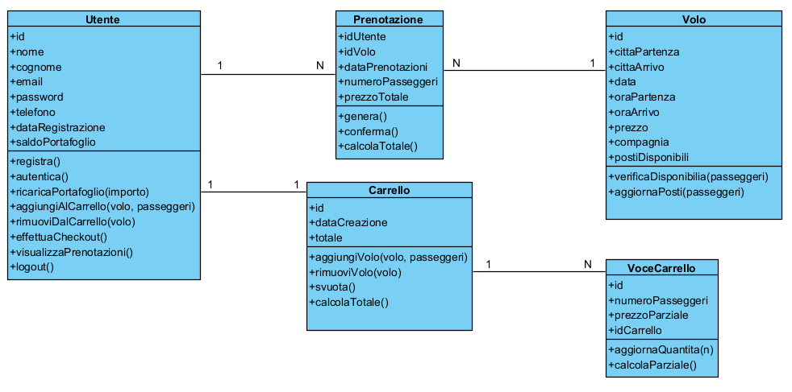

Dynamic Model

Dynamic Model – Use Case Diagram

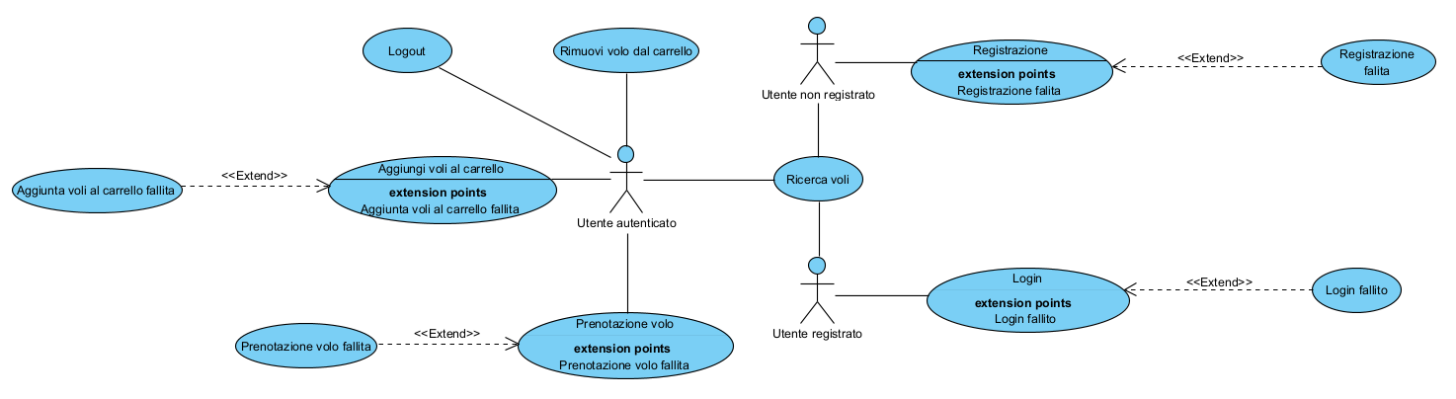

Dynamic Model – Sequence Diagrams

SD1 – Ricerca volo

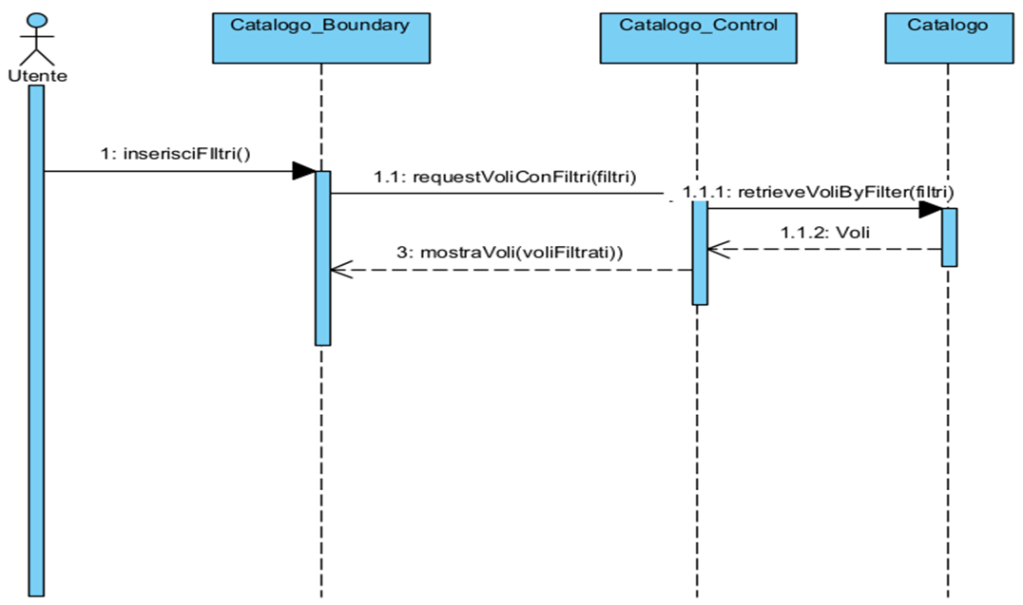

SD2 – Aggiunta volo al carrello

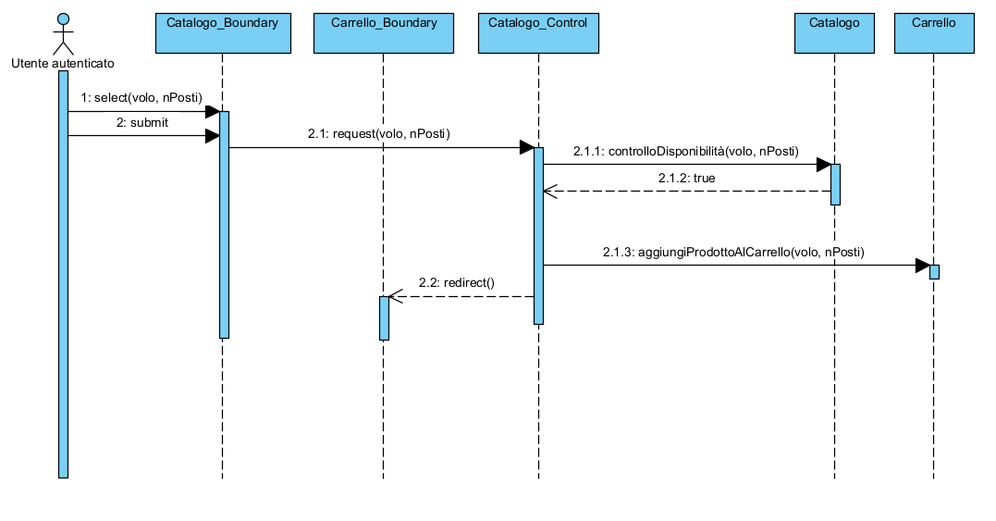

SD2.1 – Aggiunta volo al carrello (errore)

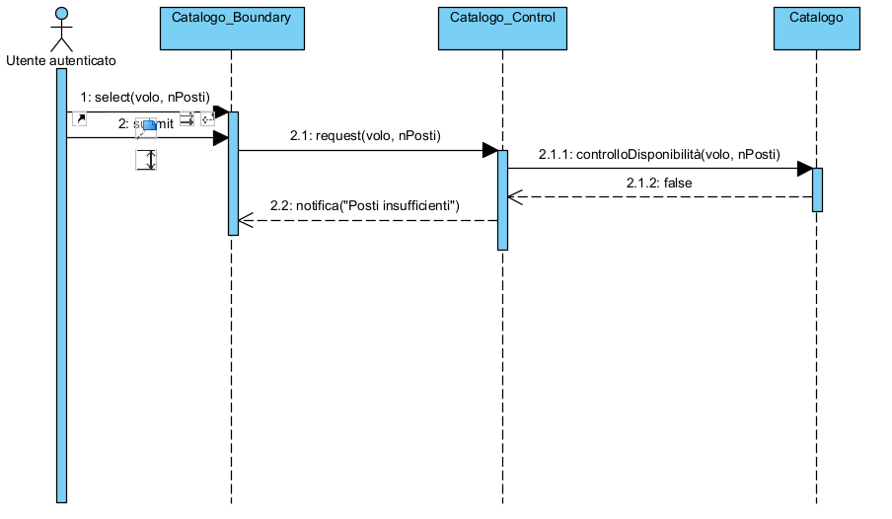

SD3 – Rimozione di un volo dal carrello

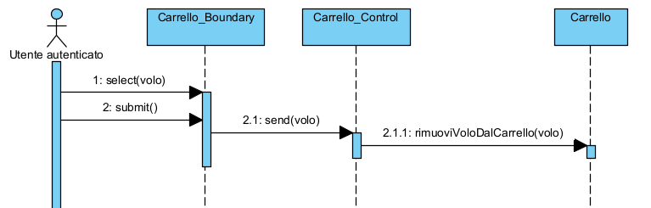

SD4 – Registrazione

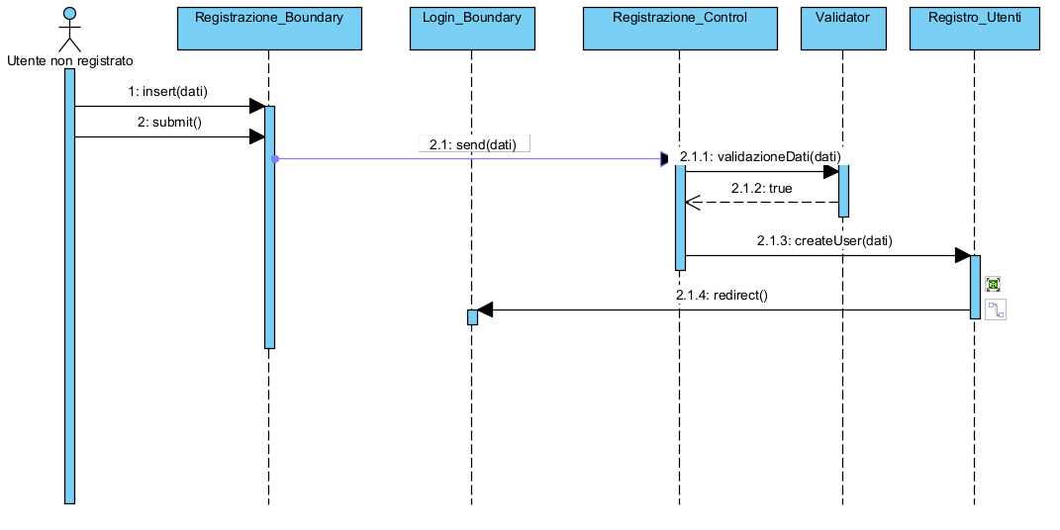

SD4.1 – Registrazione (errore)

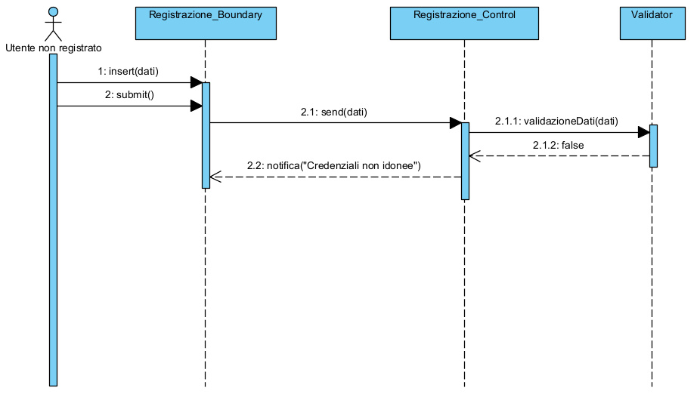

SD5 – Login

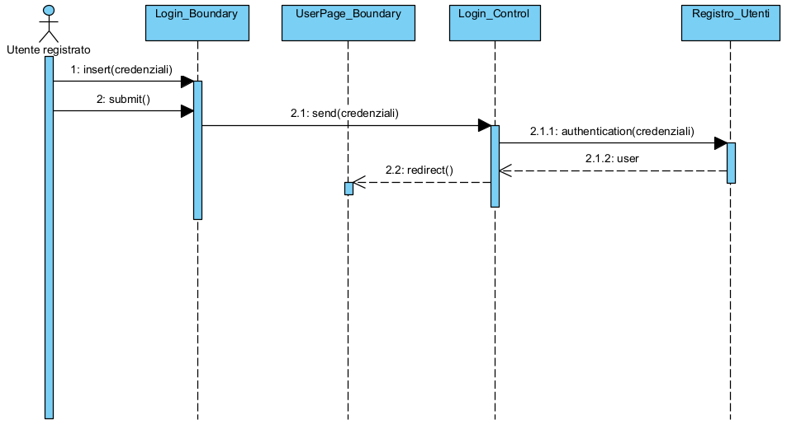

SD5.1 – Login (errore)

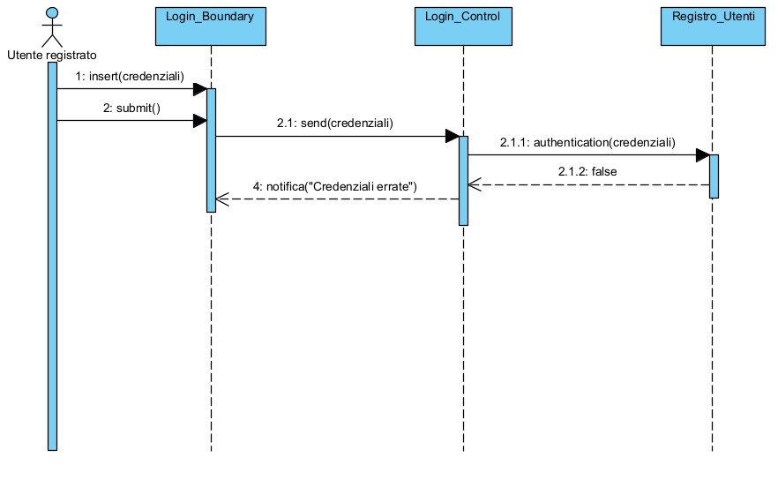

SD6 – Prenotazione volo

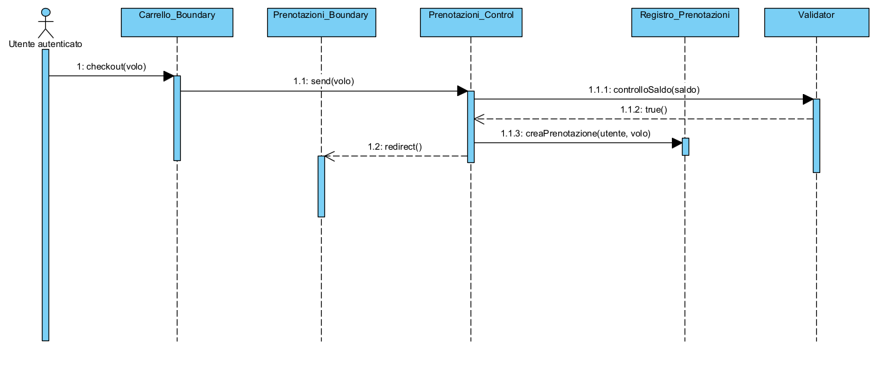

SD6.1 – Prenotazione volo (errore)

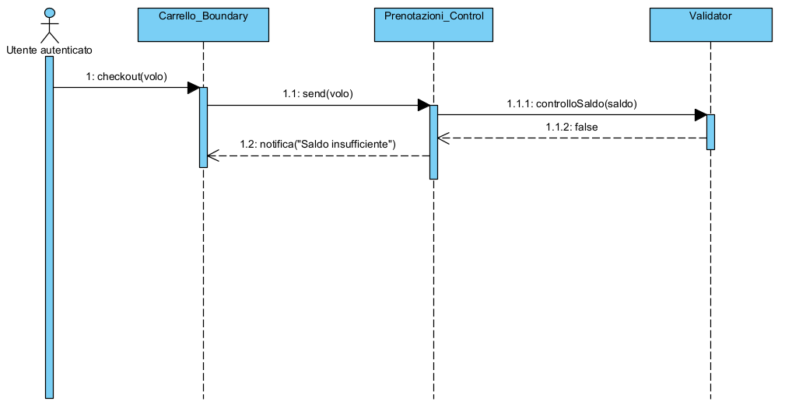

SD7 – Logout

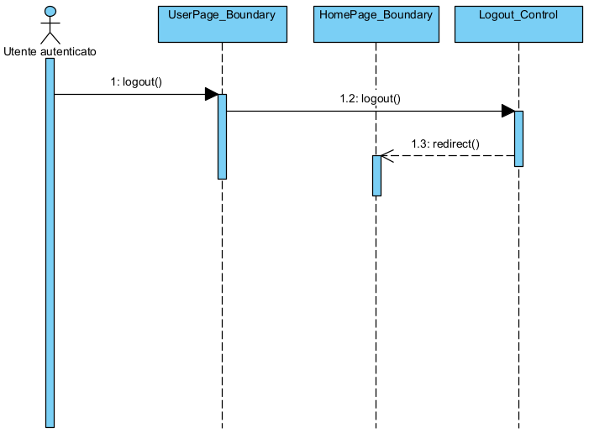

Dynamic Model - Activity Diagrams

AD1 – Accesso al sito e registrazione

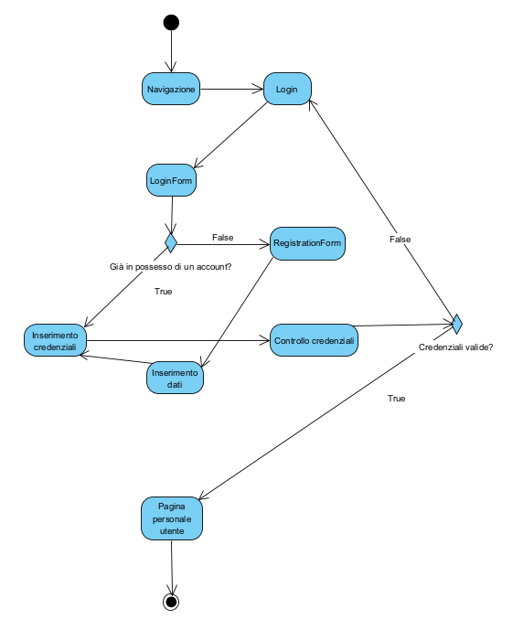

AD2 – Aggiunta volo al carrello

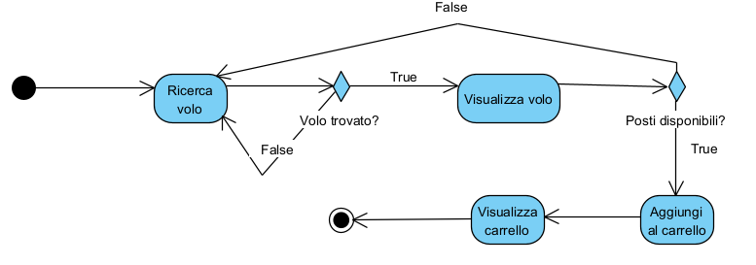

AD3 – Prenotazione volo

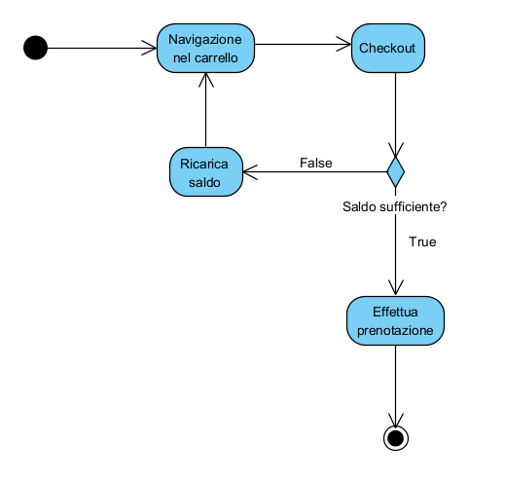

Mock-Ups

MU1 – HomePage

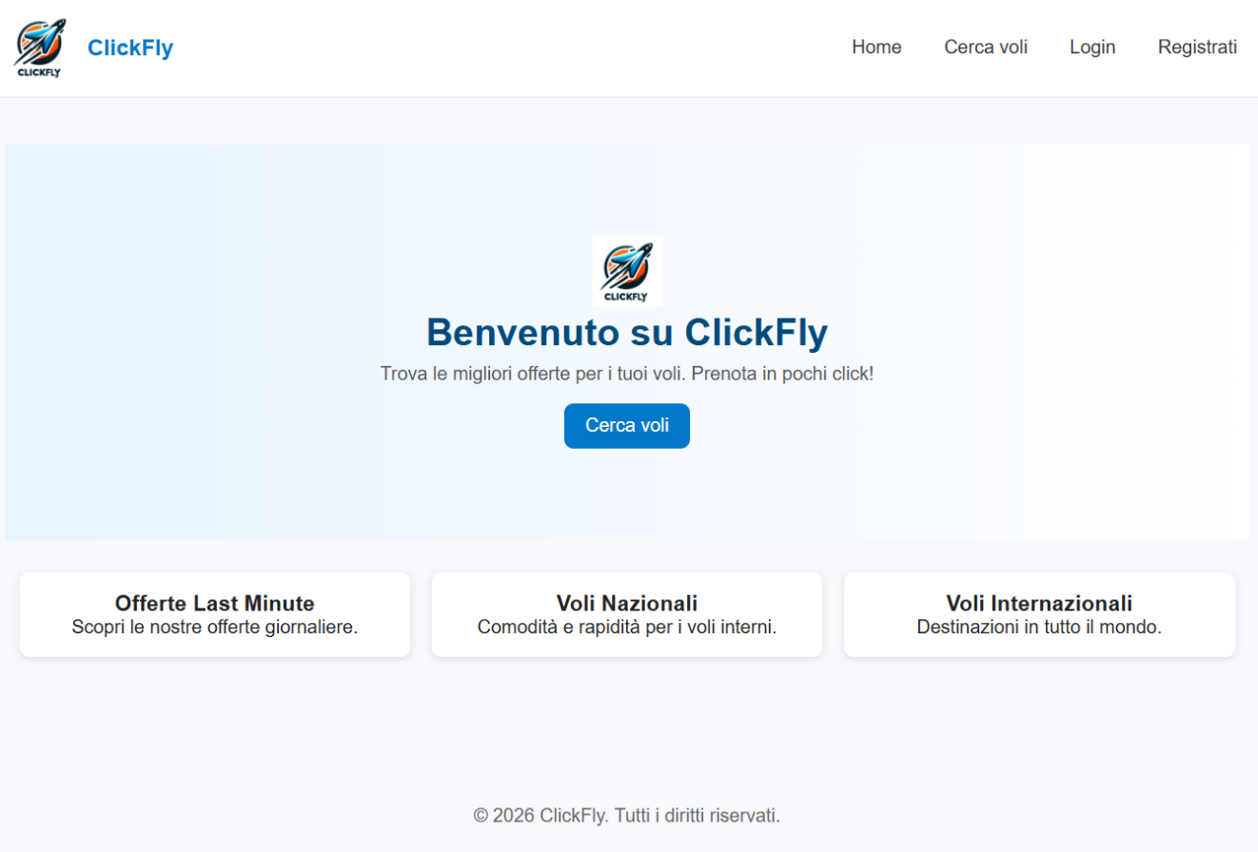

MU2 - PaginaRicerca

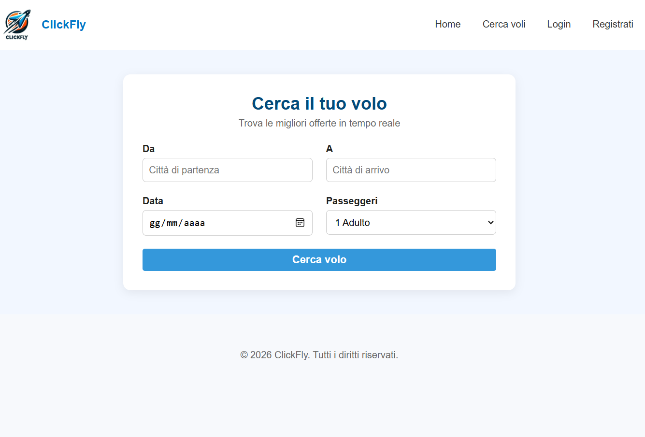

MU2.1 – PaginaRicerca (esempio compilazione)

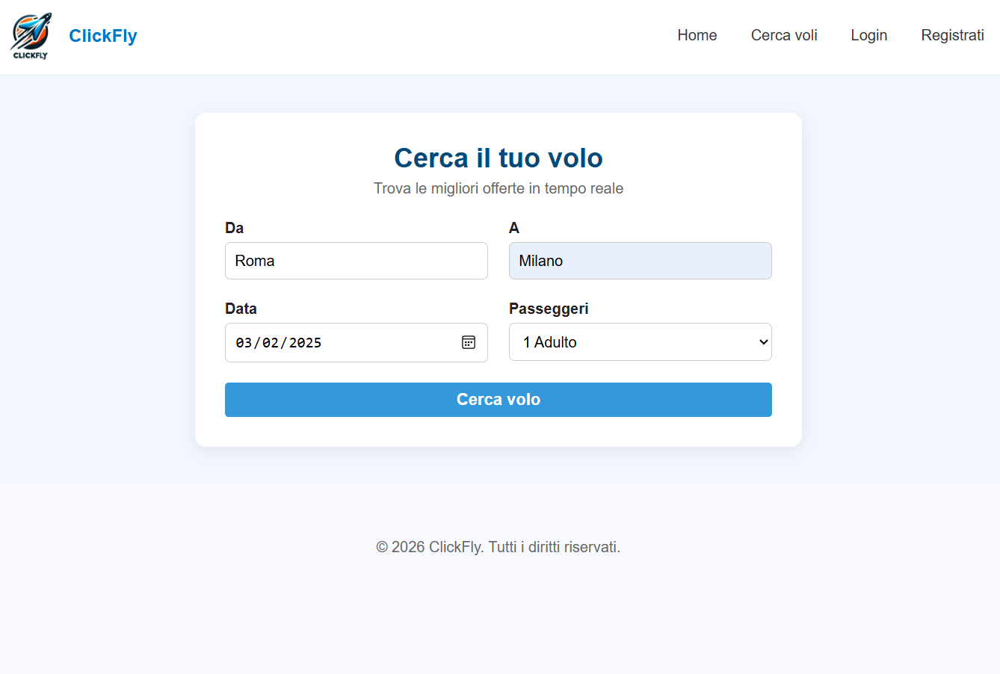

MU3 - PaginaRisultatiDellaRicerca

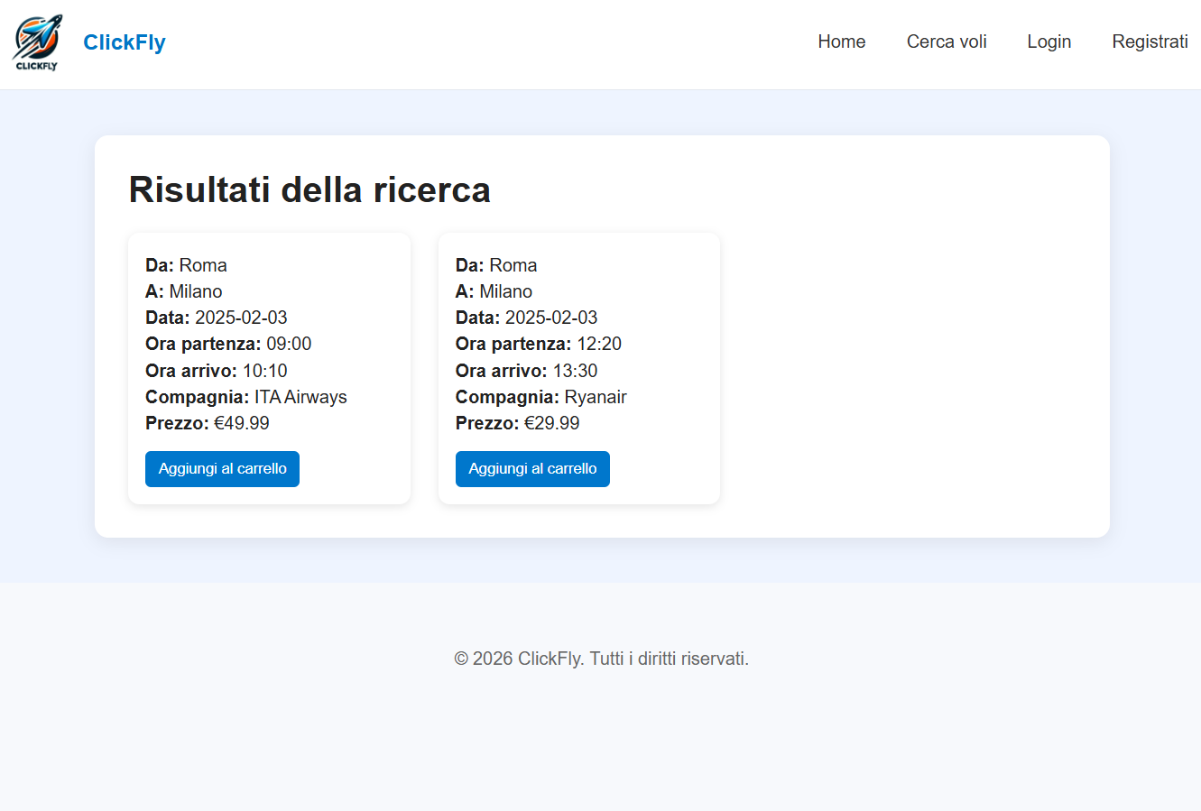

MU4 - PaginaRegistrazione

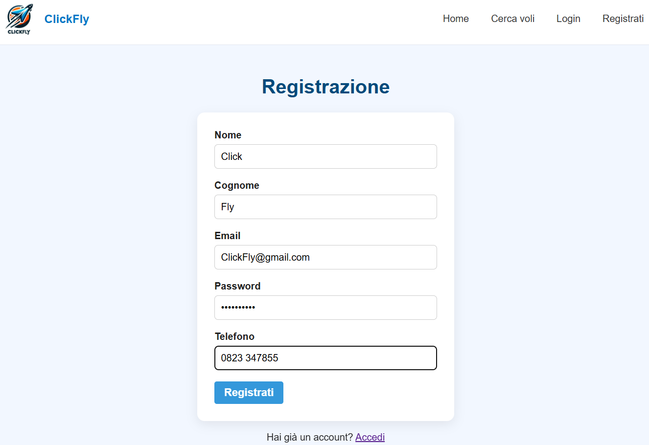

MU5 - PaginaLogin

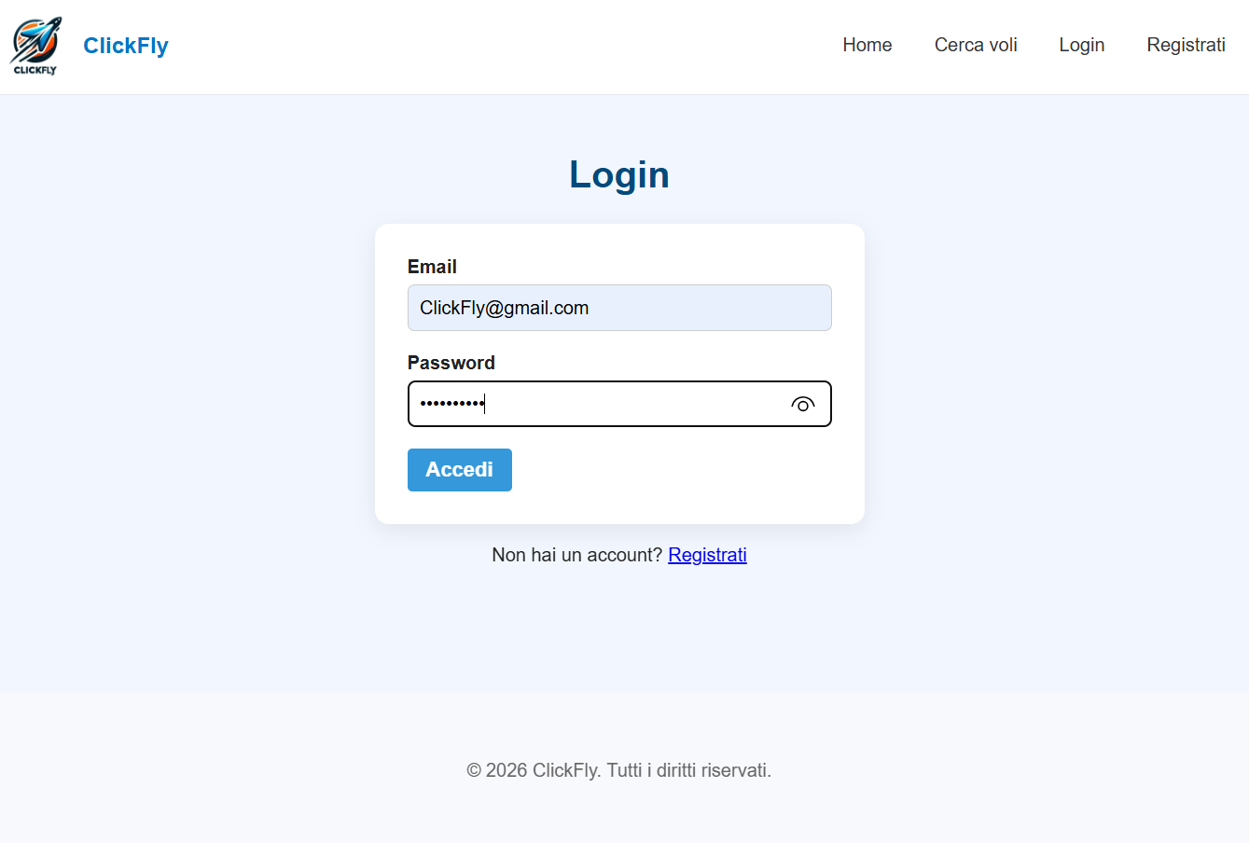

MU6 - PaginaUser

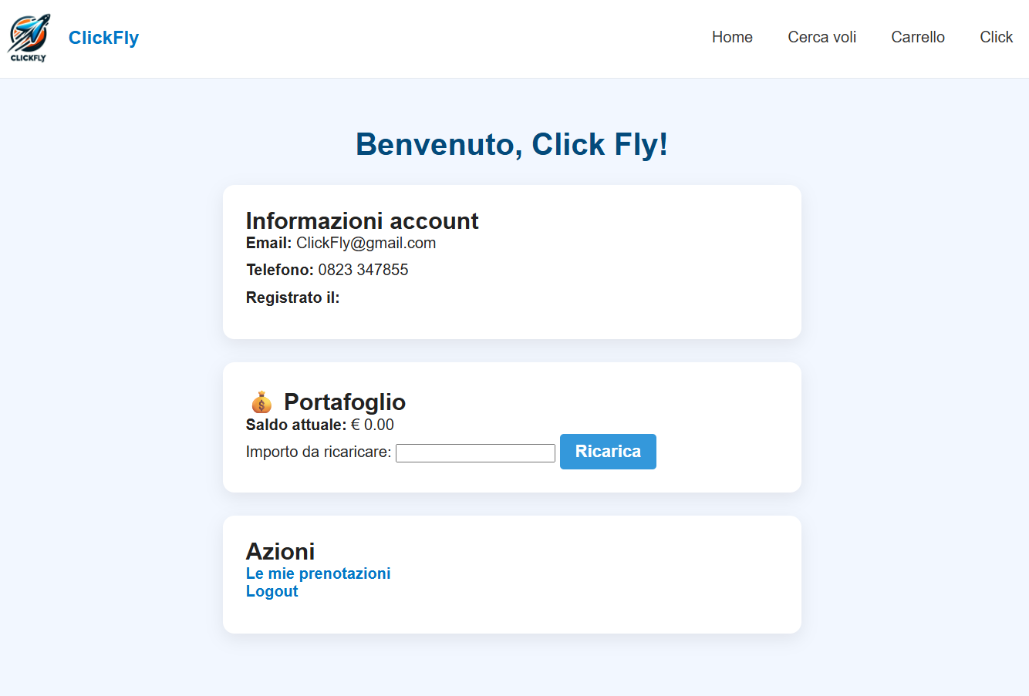

MU7 - PaginaCarrello

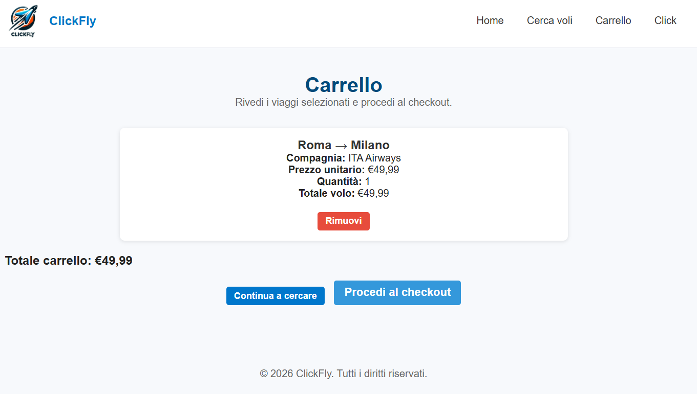

MU8 – PaginaPrenotazioni

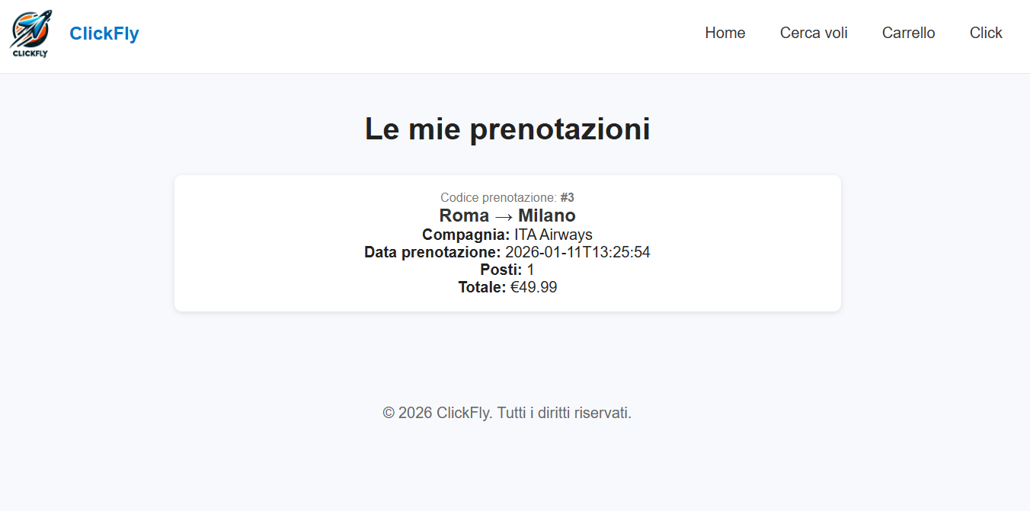

Glossario dei termini
- ClickFly: piattaforma web per la ricerca, selezione, acquisto e gestione di voli aerei.
- Sistema: l’applicazione ClickFly nel suo complesso, comprendente interfaccia utente, logica applicativa e base di dati.
- Utente: qualsiasi utilizzatore del sistema ClickFly, indipendentemente dallo stato di registrazione o autenticazione.
- Utente non registrato: utente che accede alla piattaforma ClickFly senza possedere un account personale.
- Utente registrato: utente che possiede un account personale sulla piattaforma ClickFly.
- Utente autenticato: utente registrato che ha effettuato correttamente l’operazione di autenticazione (login) ed ha una sessione attiva nel sistema.
- Utente non autenticato: utente registrato che non ha effettuato l’accesso al sistema oppure ha terminato la sessione.
- Account: insieme di informazioni associate ad un utente registrato (nome, cognome, e-mail, password, saldo, ecc.).
- Autenticazione (Login): procedura tramite la quale un utente fornisce le proprie credenziali per accedere al sistema.
- Sessione: periodo di interazione tra un utente autenticato e il sistema ClickFly.
- Volo: tratta aerea disponibile nel sistema, caratterizzata da città di partenza, città di arrivo, data, orari, compagnia e prezzo.
- Catalogo voli: insieme dei voli disponibili consultabili dagli utenti.
- Ricerca voli: funzionalità che permette all’utente di filtrare i voli in base a criteri quali città di partenza, città di arrivo e data.
- Carrello: area temporanea associata all’utente autenticato in cui vengono inseriti i voli selezionati prima dell’acquisto.
- Elemento del carrello: singolo volo inserito nel carrello con la relativa quantità di posti selezionati.
- Checkout: procedura di conferma dell’acquisto dei voli presenti nel carrello.
- Prenotazione: registrazione persistente nel sistema di un acquisto effettuato da un utente per uno o più voli.
- Codice prenotazione: identificativo univoco associato ad una prenotazione.
- Portafoglio virtuale (Saldo): credito virtuale associato all’account di un utente, utilizzato per effettuare pagamenti all’interno della piattaforma.
- Ricarica portafoglio: operazione che consente all’utente di aumentare il proprio saldo virtuale.
- Pagamento: operazione tramite la quale l’importo totale del carrello viene scalato dal saldo dell’utente durante il checkout.
- Storico prenotazioni: sezione dell’area personale dell’utente che mostra l’elenco delle prenotazioni effettuate.
- Database: sistema di memorizzazione persistente utilizzato da ClickFly per salvare utenti, voli, carrelli e prenotazioni.

